ФОНЕТИКА
Рагьарал гьаркьал
Х1алт1и 1.
Кьибилазулъ кколел хиса-басиял.

Х1алт1и
Гьанир рехсарал раг1аби цолъул формаялде сверизан хъвай.
Х1анч1и, мокъокъал, милъиршаби, ц1умал, чудкал, лучнул, г1унхби, ч1оролаби, хъарчигъаби, ц1умагъудул, бух1ри, бурдул, т1анч1и, кьаг1и, ц1ц1ани.

Х1алт1и 2.
Авар мац1алда руго г1емерлъул форма бук1унарел предметиял ц1арал. Хъвай х1ал к1варал раг1аби.

Х1алт1и 3.
Гьал раг1абазда гъорлъа рищун, г1емерлъул формаялдеги сверулел раг1аби хъвай. Г1емерлъул формаялдеги руссинаре.
Къо, кьо, гьудул, хъаз, вехь, ца, хан, г1ала, чанахъан, квас, чакар, х1елеко, къвач1а, хъутан, ц1иолиц1, сон, къверкъ, хъала, гвермендо, чухъа, к1алк1уч1, къоно, хъарахъ.

Х1алт1и 4.
Гъоркьехун рехсараб схемаялда рекъон предложениял г1уц1е.
- Г1емерлъул формаялда хъвазе:
Яс йач1уней йиго авлахъалдаса рокъое.
Гьой ---------- ------------- ---------- -------------.
Эмен ---------- ------------- ---------- -------------.
- Цолъул формаялда хъвазе:
Оцал маг1арде рит1улел руго.
Бурт1ал харибак1азда кваналел руго.
Гъудрул рекидал, улбул рагъана.
- Жинсалъулъ ва формаялъулъ рекъезаре
Г1ун вач1унев вуго гьайбатав г1акъилав вас.
---------- ------------- ---------- -------------яс.
---------- ------------- ---------- -------------мусудул.
---------- ------------- ---------- -------------Х1ажи.
---------- ------------- ---------- ------------- лъимер.
---------- ------------- ---------- -------------кьег1ер
Рагьукъал гьаркьал

Х1алт1и 5.
Ургъе ва жавабал хъвай. Жавабазулъ ругел рагьукъал гьаркьазул фонетикияб разбор гьабе.
Лал гьорое рехун хадуб, х1алухъингун (буг1агун, пурч1инагун, ролъгун хут1улеб, къинч1еб, ч1ах1ияб наккуялда ц1ар.
Ч1 | в | а | гъ
Дунялалда бищун борхатаб мег1ер

Х1алт1и 6.
Гъ, хъ, къ х1арпаздаса байбихьулел ва -гъ, -хъ, -къ х1арпаздалъун лъуг1улел щу-щу раг1и хъвай.
Масала: гъамас – мегъ, хъарпуз – г1арахъ, къор – рукъ.

Х1алт1и 7. Гьал раг1абазул абиялъулъ ва хъваялъулъ бугеб бат1алъи бихьизабе. Гьел гъорлъе ккезарун раг1абазул данд раял г1уц1е.
Хан – ххан, наку – накку, бец1изе – бец1ц1изе, лъар – лълъар, цин – ццин, вачана – ваччана, си – сси, бук1ана – бук1к1ана, сан – ссан, бич1ана – бич1ч1ана, бесизе – бессизе, хвел – ххвел.

Х1алт1и 2. Кеч1 ц1але, ч1ег1ер хъварал раг1абазул разбор гьабе.
Г1агараб росулъе, инсул къавуде
Къанаг1ат щола дун, чанц1улха щварав?
Гьеб рик1к1ине дие цох1о квералъул
Килщал г1олел руго, г1айиб гурищха!
Щиб гьабилеб, нилъги дуниялалда
Цох1о нухалъ гурищ рач1унел? Амма
Г1умруялъ нилъер рек1елъ лъолеб лъалк1
Гъваридаб бук1уна, разилъа дида.

Х1алт1и 8. Е, Ё, Ю, Я х1арпаз цо гьаракь бихьизабулелги к1иго гьаракь бихьизабулелги рат1а росун к1иго т1ел гьабун хъвай.
Нижер, бекана, беэдизе, бекерана, гьезие, ессарухъан, юбка, дуниял, газета, буюрухъ, ёлка, ясалъе, т1адег1анав, гьаюна, г1ел, т1ехь.

Х1алт1и 9. Гьаб текст хъвай, к1ирекъарал гьракьал ругел раг1абазда гъоркь х1учч ц1ай. Данде кквезе мисал батани, гьеб хъвай скобкабазда жаниб.
1. Нижер миллияб цолъи биххун гьеч1о. (Мух1амад Г1исаев). 2. Газа хьваг1улебщинахъе гозоца т1езарурал чабах г1адал ракьул кескал нахъе раххнаца хъит1улебщинахъеги раг1улеб бук1ана кьвагьиги бак1аб гъугъайги. Гьеб бук1ана баг1ар-ц1ах1илаб кьер рехараб ва баккулаго реч1ч1улеб бакъул ч1оразукь кенч1олеб г1урул чвахиялда релълъараб зодил халатаб мохъида гъоркь. (Мух1амад Г1абдулх1алимов). 3. Г1емер ц1адал ран, рукъ г1еккон буго. 4. Гьит1инаб г1онк1к1оца, к1удияб г1унк1к1 гуккараб. 5. Эбел васги ваччун, хурие къокъана.

Х1алт1и 10. Суффиксазул кумекалдалъун гъоркьехун рехсарал раг1абазул ц1иял раг1аби г1уц1е.
-хъан: кеч1, х1алт1и, гама, бекьи, пал, къали, зурма, къед, мац1;
-гьан: гьобо, бет1ер,
-ч: к1удияб, гьит1инаб, г1оди, х1инкъи,
-къ: рес, бег1, куц, ц1ам, рес,

Х1алт1и 11. Нужецаго ургъун, рагьараб цо слогалъул, къараб к1иго слогалъул, рахараб лъабго слогалъул щу-щу раг1и ургъун хъвай.

Х1алт1и 12. Гьаб тексталъулъ ругел раг1аби, слогазде риххун, хъвай.
1. Хандакъалъуса къват1ивеги ваккич1ого Птичкиница ах1ана: «Лейтенант Мух1амадов! … Тутаринов…».(Мух1амад Г1абдулх1алимов). 2. Гъоба к1к1алабахъан т1аде г1одонак1к1гун цадахъ цадахъ марк1ач1ул бец1лъи бахун бач1унеб бихьулаан. (М. Гьиматов). 3. Т1аде чи вач1индал, роххана лъимал. 4. веццарухъанас пударизе мадар гьабуле буго. 4. вас рокъове вач1ана марк1ач1улъ.

Х1алт1и 13. Гьал раг1аби лъугьараб куц бице.
Куцквеш, гъот1орк1о, квербац1, гьабигьан, х1алт1ухъан, рахчирукъ, ц1урачед, х1амагага, хъухъадиро, хъухъанчед, цебебухь, Г1умарх1ажи, ц1оросаролъ, харибак1, г1одокари, к1илик1ич1, оцмах1ав, векьарухъан, к1одоч, квердаххел, чанахъан, биххахочи, билбаг1араб, бет1ергьан, гьабсаг1ат, гьакибер.

Х1алт1и 14. Гьаб тексталъулъ ругел ч1ег1ерго хъварал раг1абазда т1ад ударение лъе, маг1наялъул х1исаб гьабе.
Инсуца вас киноялде виччана. Ясал ц1адакье ккун риччана. Дир вацасе рагъи ц1акъ данде ккола. Нижер цебеса рагъи биххана. Маг1ардаса ц1ц1ани г1одоре рач1ана. Гьеб квар дуца ц1ц1ани, т1езе буго. Эбелалъ к1албиччан къоялде рикьи ц1улокъодул босана. Лъимал к1ийиде рикьи дие бокьич1о. Кохозалъул исана г1емераб раг1и буго. Бицараб раг1и бич1ч1уларев чи ватана дида Г1алим.

Х1алт1и 15. Гъоркьехун рехсарал раг1абазулъ суффикс ва кьибил бихьизабе.
Г1ащт1ичи, хъухъадиро, пещт1еро, коч1охъан, к1одоч, чохьок, т1ох1ок, ц1амукъ, ригьнак1о, бицанк1о, бег1укъ, бет1ергьан, къолохъан, гьит1ич, ччуг1ихъан.

Х1алт1и 16. Гьал раг1абиги гъорлъе ккезарун, предложениял г1уц1е.
Тиризе – терезе, кьабг1изе – кьабг1езе, хъурщизе – хъерщезе, к1ич1изе –к1еч1езе, к1ут1изе –к1ет1езе, к1анц1изе – к1анц1езе, хъущт1изе – хъещт1езе, х1унсизе – х1енсезе, гьищт1изе – гьещт1езе.

Х1алт1и 17. Гьаб тексталда ругел рагьарал гьаркьазе, гьел рахъулеб бак1 куц х1исабалде босун, характеристика кье. Цо нухалъ босараб гьаракь, к1иабизе босуге.
Дица г1олилазул рак1 унтиялъе
Метерго бах1арай ячине йиго ! (Р.Х1.).

Х1алт1и 18. Гьаб тексталда ругел рагьукъал гьаркьазе, гьел рахъулеб бак1 куц х1исабалде босун, характеристика кье. Цо нухалъ босараб гьаракь, к1иабизе босуге.
Намусалъ рехун тарай
Яс дуда данде ч1вани,
Гьей дагъазул яс гуро,
Дагъистанияй гуро.

Дагъистаналъул ясалъ
Босула х1айранго х1ет1;
Х1орихъ ордек кинигин,
Бук1уна лъедолеб моц1. (Р.Х1.).

РАГ1УЛ Г1УЦ1И
Х1алт1и 19. Гьаб тексталда ругел предметиял ц1арал кинаб падежалда ругелали рихьизаре.
Мац1 ккола инсанасе кьураб кутакаб бечелъи, х1икмат. Г1адамасда т1адаб буго гьеб бечелъиялдаса камилго, щвалде щун пайда босизе. Абизе бегьила мац1 лъай бугин инсанасул маданият борцунеб т1адег1анаб даража, умумуз лъималазе ирсалъе тезе кколеб хазина, щай гурелъул мац1 ккола миллат, халкъ ц1унулеб аслияб алатлъун. Г1ададайищ халкъалъ жиндирго мац1алда рахьдал мац1ин абулеб. Эбелалъ жеги к1алъалареб лъимадуе т1оцебе кинидахъ кеч1 гьелъ ах1улеб бук1иналъ, жиндир рахьгун цадахъ гьеб мац1ги рижиялъул рек1елъ, бот1ролъ бессизабулеб бук1иналъ. Гьединлъидал бижун батила гьеб раг1абазул г1уц1и «рахьдал мац1». (Пат1имат Х1ажиг1алиева).

Х1алт1и 20. Гьал раг1аби г1емерлъул формаялде сверизаре ва актив падежалда лъе.
К1ул, къвач1а, г1алах, бах1ри, даци, ункъачо, г1ерет1, х1айван, хъарчигъа, рек1арав, гьудул, бах1арчи, т1ехь.

Х1алт1и 21. Гьал раг1аби маг1урул мац1алдаса г1урус мац1алде русинарун хъвай.
Агьлу, айгъиз, мах1у, балъ, барти, гидизе, гъалай, гъабугъин, гъабу, сенкъей, гъамас, рич1ч1и, х1акъ, недегьаб, низам, сипат, сси, х1акъ, х1их1иди, цагъур, барси.

Х1алт1и 22. Т1анк1азул бак1алда х1арпал лъе.
Хъ…л…хъ, гъ…лгъа…и, т1…р…хь, п…р…ц, н…зам, н…г1ли, кь…нсер, д…гъдазе, д…р…слъи, г1…рг1…ди, на…ана, гъ…л…раб, гу…гат, б…къд…бус, а…аз, хъ…з…н, кь…р…лал, хъ…лби, хъ…б…хъ, хъ…з…хъ, х1…р…к, х1…х1…ди, б…х1р…, х1…хь…л, х…рд…л, гь…ж…м, ж…м…г1ат, и…бал, къ…в…т, б…г…гьан, гъ…т1…рк1о, хъа…арча, хъ…нхър…, ц1…р…с…ролъ, …аргъич.

Х1алт1и 23. Текст ц1але, басралъаралги ц1иялги раг1аби, диалектизмал ва профессионализмал рате.
1) Космонавтлъи х1урматияб ва жавабияб махщел ккола. 2) Ччуг1ихъан Г1усманги вохьарухъан Г1алиги вацал руго. 3) Саг1идил вас Асх1абги нартихъанлъун х1алт1улев вуго. 4) Дгъистаналъул Ц1олбохъабаз ч1ах1иял бергьенлъаби росана. 5) Бицанихъе, Х1ажимурад ц1акъав бах1арчи вук1ун вуго. 6) Г1али пионерлъиялде восиялдаса вохун, к1анц1изе бак1 т1аг1ун вук1ана.

Х1алт1и 24. Ударение т1ад лъун хъвай.
Гъалбац1, нек1ого, наг1ли, г1орц1ен, давагьин, дагьлъи, г1ерг1еди, пурч1ина, пунхъизе, нахърател, нагагьлъи, налъукь, жагъал, загьруман, жамаг1ат, жергъаби, пещт1еро, зузбег1ераб, алфавит, заочно.

Х1алт1и 25. Гьал раг1аби слогазде рикьун хъвай. Къарал слогазда гъоркь мухъ ц1ай.
Рикк1ен, рилъине, к1ерт, кьужнай, пункт, к1анц1ей, къамарт1, булбулх1инч1, бац1ц1и, аххакь, анц1ц1ул, аск1об, анлънусазарго, бит1ккей, Г1айнаъ, г1арабазул, х1акъикъат.

Х1алт1и 26. Гъоркьехун кьурал раг1аби авар алфавиталда рекъон хъвай.
Т1ул, релъен, рагъи, т1адкъай, баг1нас, къанаг1ат, т1ул, бах1ри, агъаз, ч1аг1а, х1аракат, Аргъут, двангъа, чванта, вахьна, гудур, маг1арулал, щайт1ан, Дагъистан, саг1ат, Федерация, юргъан, Заг1иб, итарк1о, кару, мат1у, т1адкъай, лалу, паст1ан, убач, харибак1, Шамай, ясик1о.

Х1алт1и 27. Таблицаялда рекъон раг1аби рикье.

раг1аби | Раг1ул аслу |  |  | ахир
раг1аби | префикс | кьибил | суффикс | флексия
Вач1ана | в | -ач1 | -ан | а
коч1охъан
гьабигьан
к1одоч
чорок
г1ащт1ичи
квербац1
пещт1еро
яц1г1ал

Х1алт1и 28. Раг1абазул составияб разбор гьабе.
Г1азохъах1аб, бакъдебус, санаг1атаб, вацг1ал, коч1охъан, к1одоч, чехьчурад, чанахъан, нахъарукъ.

Х1алт1и 29. Гьал раг1абаздаса предложениял г1уц1е, маг1наялъулъ рекъон кколедухъ ахиралги хисизарун.

Хасалихълъи, г1и, мег1ер, г1одобе, рещт1ин, к1удиял, бицине, жо, г1енекки, бокьи, дун, дун, рукъ, къват1, вахъин, к1оларо, Гъайирбег, доска, цеве, ч1ей, вуго, къо, Г1умар, нуж, рач1а, валагьи, ч1ей.
Х1алт1и 30. Гъ х1арпалдаса байбихьулел раг1аби хъван ц1езаре гьал гъоркьехун кьурал болъал-къот1аби.
гъ

Х1алт1и 32. Гъ х1арпалдалъун лъуг1улел раг1аби хъван ц1езаре гьал гъоркьехун кьурал болъал-къот1аби.

гъ

Х1алт1и 31. Къ х1арпалдаса байбихьулел раг1аби хъван ц1езаре гьал гъоркьехун кьурал болъал-къот1аби.
къ

Х1алт1и 32. Кь х1арпалдалъун лъуг1улел раг1аби хъван ц1езаре гьал гъоркьехун кьурал болъал-къот1аби.
кь

Х1алт1и 32. Г1 х1арпалдаса байбихьулел раг1аби хъван ц1езаре гьал гъоркьехун кьурал болъал-къот1аби.

Г1

Х1алт1и 32. Г1 х1арпалдалъун лъуг1улел раг1аби хъван ц1езаре гьал гъоркьехун кьурал болъал-къот1аби.

Г1

Х1алт1и 32. Ц1 х1арпалдаса байбихьулел раг1аби хъван ц1езаре гьал гъоркьехун кьурал болъал-къот1аби.

Ц1

Х1алт1и 32. Ц1 х1арпалдалъун лъуг1улел раг1аби хъван ц1езаре гьал гъоркьехун кьурал болъал-къот1аби.
Ц1

Х1алт1и 33. Гьанир бакьулъ ругел к1удиял х1арпаздалъун лъуг1улел ва гьелго х1арпаздалъун байбихьулел цо гьижаялъул раг1аби хъвай.
р | а | кь | а | л
 |  | кь
 |  | кь
 |  | кь
 |  | кь
 |  | кь

Х1алт1и 33. Гьанир бакьулъ ругел к1удиял х1арпаздалъун лъуг1улел ва гьелго х1арпаздалъун байбихьулел цо гьижаялъул раг1аби хъвай.

хъ
хъ
хъ
хъ
хъ
хъ
Х1алт1и 33. Гьанир бакьулъ ругел к1удиял х1арпаздалъун лъуг1улел ва гьелго х1арпаздалъун байбихьулел цо гьижаялъул раг1аби хъвай.

х1
х1
х1
х1
х1
х1
Х1алт1и 33. Гьанир бакьулъ ругел к1удиял х1арпаздалъун лъуг1улел ва гьелго х1арпаздалъун байбихьулел цо гьижаялъул раг1аби хъвай.

кь
кь
кь
кь
кь
кь

Х1алт1и … Хадуб рахъарал пирамидаби ц1езаре

О
о
о
о
о
о
А
а
а
а
а
а

Х1алт1и … Гъоркьехун бугеб сураталъухъ балагьун сочинение г1уц1е.

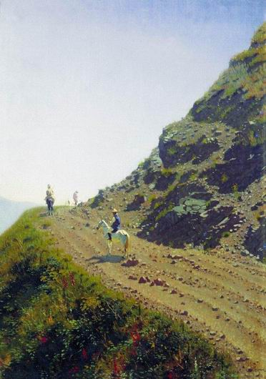

Х1ал1ти… Сочинение хъвай. Прилагательноял рате, гъоркьан мухъ ц1ай.

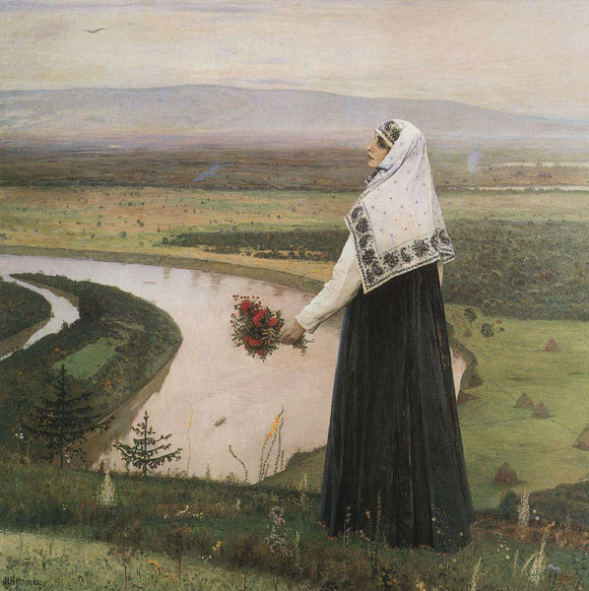

Х1алт1и… Сураталда бихьулебщинаб жоялъул хъван список г1уц1е.

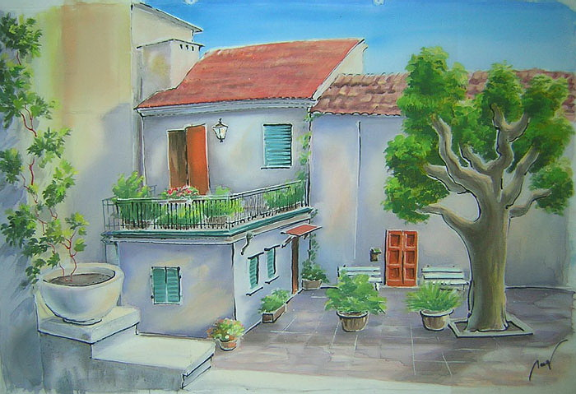

Х1алт1и … Сураталъухъ балагьун сочинение г1уц1е.

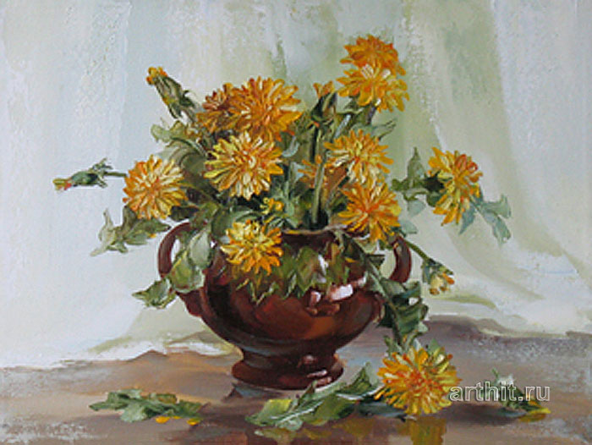
Х1алт1и … Гъоркьехун рехсарал х1арпаздасан байбихьулел раг1аби хъвай ирга хвезабич1ого росун. Предложениял г1уц1е.
С А ЛЪ Р У Р. К О А Р К1 С Б. Н Ш У Д М А. Б Д Т1 Щ Ц1 С. ГЬ Ч С Х Г1. Х1 Р Р Б.

Х1алт1и. Гъоркьехун рехсарал х1арпазул лъугьине ккола раг1и, гьел х1арпал бак1ал хисун лъун руго. Рук1ине кколелъур х1арпалги ккезарун г1уц1е раг1аби. Гьенир ругел раг1абазул областалда гъорлъе унареб раг1иялда гъоркьан мухъ ц1ай.
ХЬРОЛА, БУИГЪТ1, УГ1МУРЛ, РУАБИКЬ, АТ1ХЬЛА; КЛОША, УГ1МАИМЛ, АМКЪЛА, РДИЕОТРК, ЛЪКЪОАНДА, АЛЪДАР; Х1БААРВА, ТНЕЕРБ, УИРДКЬ, ХЪНЗУИМРА; КЬГ1НООД, ХЪЗМАИ, МГ1ШИАА, Х1КИАМ, ЛЪМЛАИ, МНЕЭ; КРТРАОТ, ГМЧ1АА, КЪРУ, Х1Т1ХЪУАНЛ, АИХЬТЛ, ДРОСО.

игровые задания на уроках русского языка

Давно известно, что знания, усвоенные без интереса, не окрашенные собственным положительным отношением, эмоциями, не становятся полезными – это мертвый груз. Использование игровых моментов на уроках русского языка и литературы пробуждает интерес к предмету, делает его увлекательным, любимым и нужным. Чем интереснее ребенку, тем прочнее его знания.

Готовить и проводить нестандартные уроки – дело хлопотное, но такая форма заслуживает внимания, если учитель творчески подходит к своему делу.

ФОНЕТИКА
Задание 1. Какие звуки важнее – гласные или согласные – для понимания речи? Сделайте вывод. Попробуйте прочитать данные слова.
къ-л-м
х1-й-в-н
т1-хь
р-къ
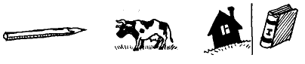
-а-а (корова)
-а-а- (школа)
-у-
-е-
Задание 2. Подберите парные слова, отличающиеся только глухостью/звонкостью одного из двух согласных. Кто быстрее?
1-й вариант
кора, сиять, жить, дом, жаль, пас, роса, пар, бухнуть, дочка.
2-й вариант
коза, колос, шалость, кол, твоих, пить, злой, удочка, башня, гость.
Задание 3. Подберите слова, отличающиеся только мягкостью/твердостью согласных. Учитель называет твердый вариант, а учащиеся – мягкий.
Мал – ... , нос – ..., ток – ..., лук – ..., мыл – ..., лыс – ..., воз – ..., был – ..., выл – ..., пыл – ..., угол – ... .
Задание 4. Распределите слова в три колонки так:
1. букв > звуков;
2. букв < звуков;
3. букв = звукам.
Юла, шитье, уголь, ее, соловьи, линия, подъезд, оттаял, рассказ, пень, мост, семья.
Задание 5. Из названий каких букв можно приготовить пищу?
к – ка;
ш – ша.
Названия каких двух букв составляют целую эпоху?
р – эр и а.
Задание 6. Фонетическая эстафета.
Каждый ребенок получает карточку с заданием. На доске таблица с номерами карточек. Каждый, решив свою задачу, вносит номер правильного ответа в нужную графу. Выигрывает тот ряд, который первым заканчивает работу и не имеет ошибок.
Задание 7. Соберите букет.
1-й вариант
Соберите в букет цветы, в названии которых встречаются только твердые звуки.
2-й вариант
Соберите в букет цветы, в названии которых есть хотя бы один мягкий звук.
Цикорий, роза, ромашка, сирень, ландыш, астра, нарцисс, настурция, шиповник, колокольчик, жимолость, лютик.
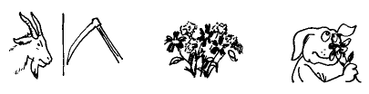

ФРАЗЕОЛОГИЯ

Кроссворды
Знаете ли вы пословицы?
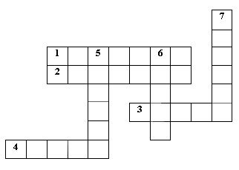
1. Слово – ..., а молчание – золото (серебро).
2. Авось да как-нибудь до добра не ... (доведут).
3. Доброе ... и кошке приятно (слово).
4. Делу ..., потехе час (время).
5. Где тонко, там и ... (рвется).
6. Копейка ... бережет (рубль).
7. Один с сошкой, а ... с ложкой (семеро).
Кроссворд к уроку по рассказу Виктора Астафьева «Васюткино озеро»
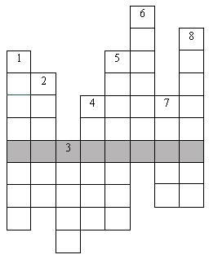
1. «Нету нам нынче фарту», – ворчал Васюткин дедушка ... (Афанасий).
2. Далеко ушли рыбаки в низовья ... и наконец остановились (Енисея).
3. «..., наша кормилица, хлипких не любит!» – вспоминались ему слова отца и деда (тайга).
4. «Васютка узнал по голосу и смешному украинскому выговору старшину бота ... («Игарец»).
5. Фамилия автора рассказа (Астафьев).
6. Он тут же увидел поднимающуюся с земли большую черную птицу – ... (глухаря).
7. Заночевать решил Васютка на берегу ... (озера).
8. Васютка поднял голову. На самой вершине старой взлохмаченной ели увидел ... (кедровку).

Игра «Лото»
Такие игры можно использовать на заключительных уроках по темам: «Синонимы», «Антонимы», «Фразеологизмы», «Иноязычные слова», «Односоставные предложения». Каждая пара учеников получает одну карточку, которую они заполняют жетонами. Каждый ребенок, прослушивая предложенные варианты, автоматически запоминает огромное число синонимов, антонимов, фразеологизмов, которые откладываются в уголках памяти, чтобы в нужный момент прийти на помощь.
 | 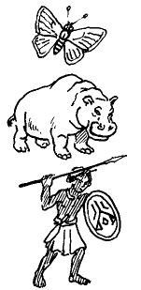
  К1алк1уч
  Ах1макъ
  Бегемот
  Кьабизе
  Гьури
  Рагъухъан
  Пурпурный
  Аспид
  Хъах1илаб
  Вац1адав
  Фуфайка
  Г1абдал

ОРФОГРАФИЯ

Уроки-путешествия, уроки-сказки
Задание 1. Класс отправляется в путешествие. Учитель ведет интересный рассказ, включая в повествование задания.
На нашем пути – топкое болото, кое-где видны слова-кочки, но не на все можно наступать. Слова, в которых пишется ь, – ловушки. Нужно выписать только слова-кочки без ь. Если вы допустите ошибку, утонете. Будьте внимательны.
Ералаш_, горяч_, наотмаш_, испеч_, мелоч_, острич_ся, навзнич_, любуеш_ся, тягуч_, пахуч_, ландыш_, вскач_, устроиш_ся, шалаш_.
Впереди – дремучий лес, кишащий дикими зверями и змеями. Если вы правильно вставите удвоенные согласные, то мы преодолеем это препятствие.
Ка(с,сс)ета, ба(л,лл)анс, ми(с,сс)ия, га(л,лл)ерея, па(с,сс)ивный, па(с,сс)ажир, э(ф,фф)ект, иди(л,лл)ия, ба(с,сс)ейн, а(п,пп)етит, а(п,пп)атия, те(р,рр)итория, те(р,рр)а(с,сс)а, ко(р,рр)еспондент, ка(р,рр)икатура.
Задание 2
Мы у лабиринта, но откроет путь тот, кто соберет все кольца, растерянные здесь принцессой.
Выпишите слова с пропущенной буквой о.
Розовощ_кий, ч_ткий, изреч_нный, маж_рный, ш_в, ш_лк, ухаж_р, сгущ_нка, холщ_вый, деш_вый, дириж_р, ож_г руки, ещ_, обж_ра, плеч_, горяч_, крыж_вник.
Задание 3. Лабиринт пройдет тот, кто правильно заполнит таблицу.
1 | 2 | 3 | 4 | 5

Где а?  1. Р_стов  2. водор_сли  3. р_сток  4. возр_ст | 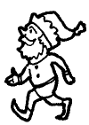 | Где е?  1. сж_гать  2. вт_реть  3. заб_рать  4. сд_рать
Где о?  1. з_ря  2. оз_рять  3. з_рница  4. з_ревать | Где и?  1. зап_реть  2. ст_реть  3. ум_рать  4. бл_стеть | Где о?  1. попл_вок  2. выпл_вка  3. пл_вец  4. спл_вной
Часто провожу подобные блицопросы, чтобы выявить степень усвоения материала. Такая работа выполняется и проверяется в течение 5–7 минут, и учитель видит, какая из орфограмм плохо усвоена и требует дополнительной работы.
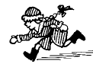

Игра в мяч
Во время работы над такими темами, как «Склонение существительных», «Спряжение глаголов», «Разряды прилагательных, местоимений», использую на уроке мяч. Бросаю кому-то из класса мяч и называю глагол, ученик ловит мяч и называет спряжение или вид этого глагола. Такая игра активизирует весь класс, пробуждает интерес, заставляет встрепенуться даже тех, кто привык отсиживаться за спинами товарищей, потому что дети не знают, к кому полетит мяч и какой глагол произнесет учитель.
Задание 4. Третий лишний.
Найдите слово, не соответствующее определенному правилу, части речи, смыслу, форме и т.д.
Лимонный, карманный, соломенный;
горяч, могуч, плач;
мокрый, влажный, сухой;
отрежь, наотмашь, спрячь.

Словарные эстафеты
Проводятся только после неоднократной работы над словарными словами. Это своего рода словарный диктант. Дети записывают трудные слова в свою рабочую тетрадь. Кроме того, каждый ребенок по три слова пишет на общую карточку, передавая ее по ряду. Дети стараются не делать ошибок, чтобы не подводить своих товарищей, т.к. оценка за карточку ставится всему ряду.
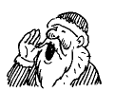

ЛЕКСИКА
Задание 1.Конкурс шифровальщиков, или Конкурс реставраторов.
Составьте словосочетания с предложенными словами, чтобы смысл слов стал понятен.
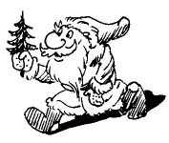
Кампания ... – компания,
абонент – абонемент,
завешанный – завешенный,
засланный – застланный.
Задание 2. Восстановите страницу Толкового словаря. Правильно
выпишите термины, опираясь на объяснительную статью.
1. ... – стальной каркас железобетонных сооружений (арматура).
2. ... показывает, что железнодорожный путь свободен (семафор).
3. ... – внутренний телефон учреждения (коммутатор).
Задание 3. Определите значение данных слов. В случае затруднения можно обратиться к справочному материалу, который находится на дополнительной доске.
Аргумент –
атрибут –
абсолютный –
актуальный –
гипотеза –
Справка: довод, доказательство; признак, принадлежность, научное предположение; важный для данного момента; безусловный, ни от чего не зависящий.

Зачеты в форме игры
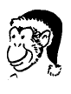

Конкурс грамотеев
Ребята делятся на команды по 5 человек. В игре участвуют одновременно две команды, которые должны ответить на 10 вопросов. На обдумывание ответа дается 1 минута. Если команды не справляются с заданием, то отвечают зрители и получают поощрительный жетон. Такие зачеты проводятся после завершения работы над какой-то большой темой: «Имя существительное», «Деепричастие», «Глагол», «Имя числительное», «Местоимение» и т.д.


Аукционы
Дети очень любят такие игры, потому что правильный ответ подкрепляется и призом. Его получает последний, давший правильный ответ.
1. Назовите все морфологические признаки слова морковь.
2. Назовите слова, начинающиеся со слога бу.
3. Назовите все разряды местоимений.

Любопытный
Класс должен ответить на вопросы, предложенные учителем, но все ответы должны начинаться на определенную, оговоренную заранее букву, например, ц.
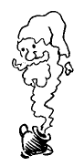
– Где был?
– В чем перевозят бензин?
– Что выписал из книги?
– Какой струнный инструмент знаете?
– Какое блюдо любите?

Занимательные игры

Выпусти пар
Придумайте 5 слов, начинающихся со слога пар.
пар - - -
пар - - -
пар - - -
пар - - -
пар - - -
(Парник, партер, пароль, партия, парень.)

Восстановите пирамиду!
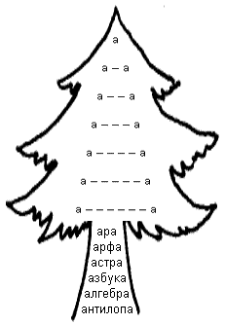

Гьал раг1абазе синонимал рате.
Агъаз - … Бел - …
Ада - … Гурх1ел - …
Адаб - … Гьалмагъ - …
Аслу - … Г1абдал - …
Багьадур - … Жинс - …

Х1аракат - … Макруяб - …
Имг1ал - …
Инсан - …
Лага - …
Лъаг1ел - …

